La procédure
On considère que la transmission (le cardan) est déjà déposée.
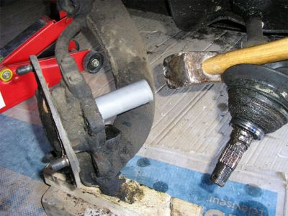 | Chasser le moyeu à l'aide du tube pvc et d'un marteau, il peut être nécessaire de rafraîchir le bout du tube sur lequel on frappe.
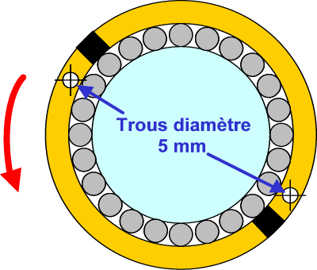 | Percer à l'aide d'un foret de 4 mm, les coups de pointeau qui stoppe la bague écrou (pas de photo).  A partir de maintenant, en théorie, on doit pouvoir installer l'outil de dépose et dévisser la bague écrou. Eh bien essayez toujours ! J'y ai cassé mes deux premiers outils (pas aussi robustes que la dernière version) et y ai tordu une barre en acier de 25 mm avec le dernier outil.  La solution est d'affaiblir la bague écrou pour qu'elle se déforme et libère ainsi un jeu utile à la dépose.  Pointer à environ 10-15 mm du bord des encoches de la bague (voir la figure) la position de deux perçages. Faire un avant trou à 3mm (lunettes obligatoires) puis percer à 5 mm ou 6 mm (attention au taraudage du pivot) toujours avec les lunettes.  Merci à Marcel pour son astuce décrite sur le forum du Méhari Club de France.
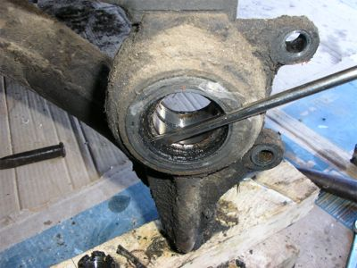 | Déposer les bagues d'étanchéité à l'aide d'un tournevis.
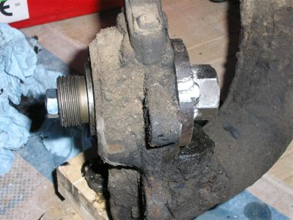 | Mettre en place l'outil pour la dépose de la bague-écrou.  L'embout (mon raccord hydraulique) prend appui sur la bague intérieure du roulement, serrer suffisamment.
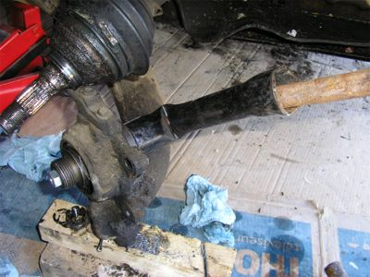 | Mettre en place une clé à pipe de 32 mm et une rallonge (80 cm m'ont suffit). Dévisser jusqu'à ce que la bague échappe du taraudage du pivot.  Pendant cette opération le roulement se trouve chassé.  Déposer l'outil, enlever le roulement, en principe il vient à mains nues.
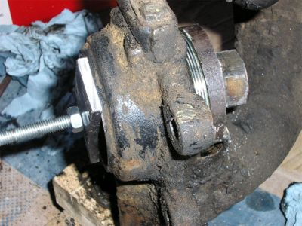 | Graisser le nouveau roulement, le mettre en place.  Engager la bague-écrou neuve à la main.  Mettre en place l'outil pour la repose de la bague, l'appui se fait maintenant sur le pivot et plus sur la bague intérieure du roulement.
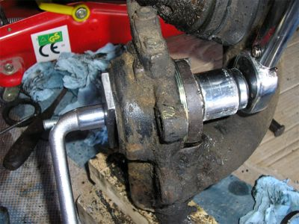 | Visser et serrer la bague-écrou de 15 à 20 m.daN. Pendant cette opération, maintenir le serrage de l'outil à l'aide d'une clé.  Arrêter la bague-écrou par deux coups de pointeau
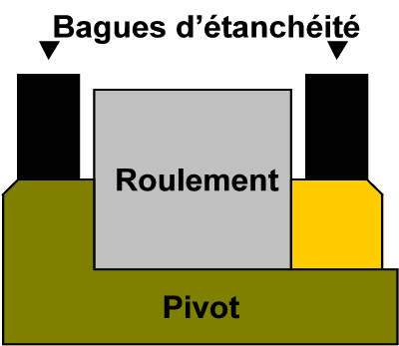 | Mettre en place les bagues d'étanchéité, mon étude ETAI donne des côtes à respecter. Mais pour un placement à l' œil, il me semble que la disposition ci contre est correcte.  J'ai positionné le bord externe de la bague sur le bord interne de chanfrein pour la bague-écrou et pour le pivot.
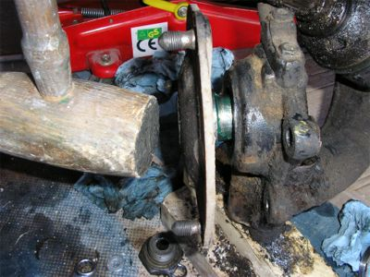 | Reposer le moyeu au maillet.  Reposer la transmission.  Voila c'est fini

